**FICHE #2**

**../../../../../../../../Desktop/Capture%20d’écran%202025-02-11LES NAVIRES DE PÊCHE**

**MISSION :**

**- Complétez la fiche à l’aide de vos recherches (sites internet, plateforme BIMer.education, documents papiers mis à disposition par votre enseignant…).**

**-A partir de vos réponses, vous devez présenter un « cours » à vos camarades qui complèteront le 2/ de la fiche RECAP.**

**-Enfin, vous devez créer une grille de mots croisés pour tester vos camarades en fin de séquence (votre professeur vous indiquera l’application qu’il conviendra d’utiliser). Votre grille de mots croisés comprendra 20 mots dont certains en anglais. Pour chaque mot une définition et le mot dans la grille (ex : Le nom de la ville où se sont basés les SNLE : BREST). Une fois votre grille prête, n’oubliez pas de la transmettre à votre professeur pour qu’il la photocopie pour les élèves de la classe. N’oubliez pas également de bien garder la correction !**

**Vous serez évalué sur votre capacité à travailler en groupe et à vous répartir le travail.**

Les navires de pêche = \_\_\_\_\_\_\_\_\_\_\_\_\_\_\_\_\_\_\_\_\_\_\_\_\_\_

Reliez la photo au nom du bateau approprié et complétez lorsque c’est nécessaire :

|  |  |  |
| --- | --- | --- |
| ../../../../../../../../Downloads/Capture%20d’écran%202025-02-12  O | **../../../../../../../../Desktop/Capture%20d’écran%202025-02-11** O CHALUTIER  \_\_\_\_\_\_\_\_\_\_\_\_\_ | - Comment appelle t’on le filet sur ces navires ? \_\_\_\_\_\_\_\_\_\_\_  -Quel produit de la mer pêchent t’ils ?\_\_\_\_\_\_\_\_\_  -En général, ils pêchent sur le plateau \_\_\_\_\_\_\_\_\_ |
| **SAM_1142**  O | 0 CASEYEUR | -Exemple de produits pêchés :\_\_\_\_\_\_\_\_\_\_\_\_\_\_ \_\_\_\_\_\_\_\_\_\_\_\_\_\_\_\_\_\_\_\_\_\_\_\_\_\_\_\_\_\_\_\_\_\_\_\_\_  -Pour le reconnaître :\_\_\_\_\_\_\_\_\_\_\_\_\_\_\_\_\_\_\_\_\_ |
| **chalutier6**  O | O BARGE  OSTREICOLE | -On la reconnaît à son faible tirant d’eau : \_\_\_\_\_\_\_\_\_\_\_\_\_\_\_\_\_\_\_\_\_\_\_\_\_\_\_\_\_\_\_\_\_\_\_\_\_  -Produits récoltés : \_\_\_\_\_\_\_\_\_\_\_\_\_\_\_\_\_\_\_\_\_\_ |

D’autres navires de pêche en fonction de la géographie et de la pêche pratiquée, des **ressources halieutiques :**

Un \_\_\_\_\_\_\_\_\_\_\_\_\_\_\_\_\_\_\_ pêche le THON. Un FILEYEUR pêche avec un \_\_\_\_\_\_\_\_\_\_\_\_.

Un GOËMONIER pêche le \_\_\_\_\_\_\_\_\_\_\_\_\_\_. Un \_\_\_\_\_\_\_\_\_\_\_\_\_\_ pêche la COQUILLE.

Un LIGNEUR pêche des \_\_\_\_\_\_\_\_\_\_\_\_\_\_\_.

Légendez ces photos :

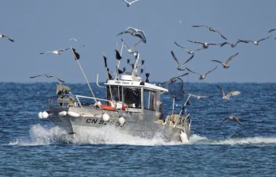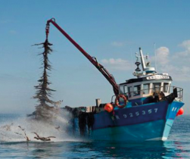

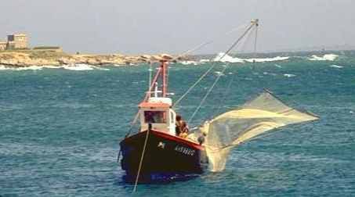

Comment appelle t’on la pêche près des côtes, la pêche à la journée ou la petite pêche :

\_\_\_\_\_\_\_\_\_\_\_\_\_\_\_\_\_\_\_\_\_\_\_\_\_\_

Comment appelle t’on la pêche en haute mer, sur plusieurs jours ou semaines voire la pêche industrielle :

\_\_\_\_\_\_\_\_\_\_\_\_\_\_\_\_\_\_\_\_\_\_\_\_\_\_

Quel est le plus gros port de pêche en France : \_\_\_\_\_\_\_\_\_\_\_\_\_\_\_\_\_\_